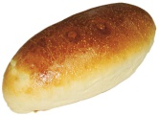
Мама испекла 18 пирожков. 4 отдала сыну и 5 дочке. Сколько пирожков осталось у мамы?

В саду росло 12 яблонь, а слив на 8 больше. Сколько всего деревьев росло в саду?
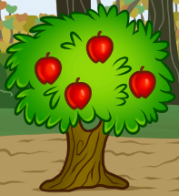
60 – 24 63 + 9 23 - 7
80 - 15 83 + 8 41 – 6

Мама испекла 18 пирожков. 4 отдала сыну и 5 дочке. Сколько пирожков осталось у мамы?

В саду росло 12 яблонь, а слив на 8 больше. Сколько всего деревьев росло в саду?

60 – 24 63 + 9 23 - 7
80 - 15 83 + 8 41 – 6

Мама испекла 18 пирожков. 4 отдала сыну и 5 дочке. Сколько пирожков осталось у мамы?

В саду росло 12 яблонь, а слив на 8 больше. Сколько всего деревьев росло в саду?
60 – 24 63 + 9 23 - 7
80 - 15 83 + 8 41 – 6

